Bruselas prevé una caída del 8% del consumo de vino en la UE y del 14% de las exportaciones en la campaña 2019/20
﻿ Publicado el 27 Abril 2020 Por Alfredo López
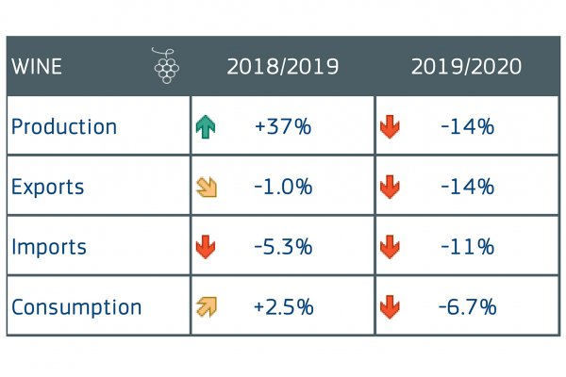
La Comisión Europea emitió la pasada semana su informe de primavera sobre las “Perspectivas de los mercados agrarios a corto plazo”, en el que destaca su previsión de caída del consumo de los alimentos y bebidas de mayor valor añadido en los meses próximos, debido al confinamiento de la población y el cierre del canal distribuidor de Hostelería, Restauración y Catering (Horeca), entre los que se incluyen además de carnes y quesos de calidad, al vino.
Más, en concreto, considera que el consumo de vino de la Unión Europea se está viendo muy afectado por las medidas adoptadas para luchar contra la pandemia del Covid-19, aunque el impacto varía según el tipo de vino.
Así, la Comisión indica que el consumo de vino en restaurantes y bares se ha frenado en seco, un canal donde representa alrededor del 30% de la UE (en nuestro país ese porcentaje es mucho más elevado, rondando entre el 50-60%), al igual que toda la actividad dedicada al enoturismo, debido a las medidas de confinamiento establecidas.
Sin embargo, añade el Ejecutivo comunitario, las ventas de vino, a través del comercio minorista en el canal doméstico o Alimentación (70% del consumo en la UE, pero entre el 30-50% en España) están aumentando.
No obstante, como ya se señaló desde el sector vitivinícola y corrobora la CE, estos aumentos no son suficientes para compensar en valor, principalmente, la pérdida de ventas del canal Horeca, donde se comercializan los vinos con más margen y de mayor valor añadido.
Según la CE, en el canal Alimentación, los consumidores compran principalmente vinos tranquilos, de precio medio, en detrimento de los vinos espumosos, que se consumen principalmente, en eventos y celebraciones, y de los vinos de alto precio, que son consumidos en bares y restaurantes.
Según lo situación descrita, la Comisión Europea espera que el consumo de vino en la Unión Europea en la actual campaña de comercialización 2019/2020 descienda a 108 millones de hectolitros, equivalente a una media de 24 litros per cápita, es decir, un 8% menos si se compara con el consumo promedio de los últimos 5 años.
Disminución de exportaciones
Por otro lado, a pesar del incremento adicional del 25% de los aranceles de importación impuestos por los Estados Unidos desde mediados de octubre pasado a los vinos tranquilos envasados de igual o menos de 14º vol. procedentes de Francia, España, Alemania y Reino Unido, socios principales del consorcio Airbus, las exportaciones de vino en la primera mitad de la actual campaña 2019/2020 fueron un 2% más altas que las llevadas a cabo durante el mismo periodo del año anterior.
Aunque el sector vitivinícola (en particular Francia) ha adoptado medidas durante estos meses para mantener su cuota de mercado, la Comisión Europea no espera que esta evolución positiva continúe.

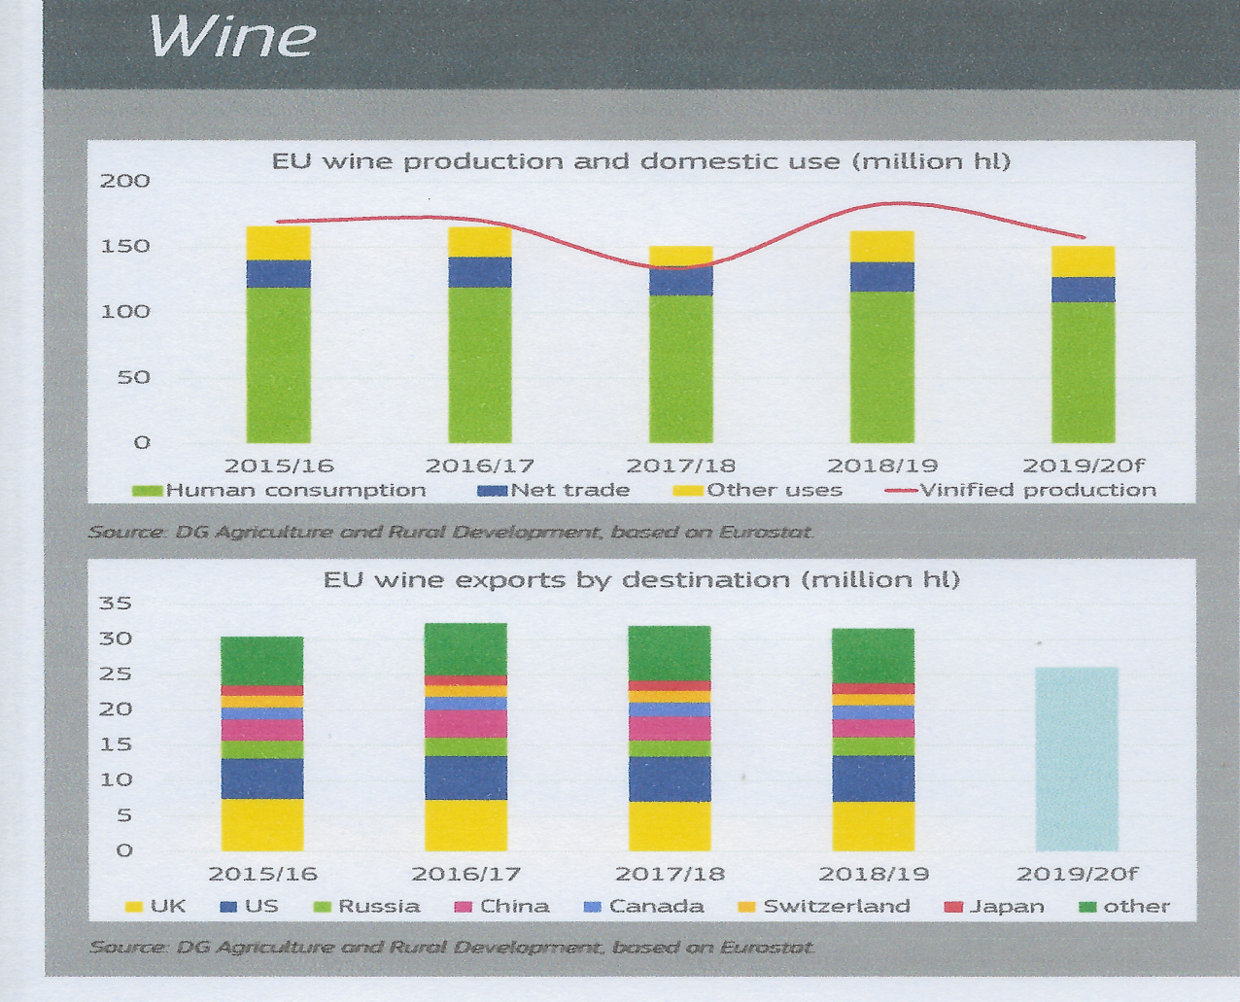
Además, las exportaciones comunitarias de vino se están viendo ya afectadas por las medidas para frenar la expansión del Covid-19 en algunos principales destinos de exportación desde principios de 2020, como por ejemplo en China.
En general, la Comisión Europea espera que las exportaciones de vino se reduzcan en un 14% en la vigente campaña 2019/2020, que llega hasta el próximo 31 de julio, tanto si se compara este porcentaje con las ventas exteriores realizadas en la campaña anterior, como si se la comparación se lleve a cabo respecto al último lustro.
Por su parte, las importaciones de vino de la UE se están viendo afectadas por las medidas adoptadas para frenar el Covid-19 en menor medida que las exportaciones, apunta la Comisión, ya que los vinos importados se venden principalmente en el canal de distribución minorista, incluso a pesar de que estas ventas también sufren los problemas logísticos o las medidas adoptados por los exportadores de distintos países.
Sin embargo, dado que las importaciones de vino durante el primer semestre de la campaña 2019/2020 fueron ya 7% inferiores a las entradas del mismo periodo de la campaña anterior, la CE espera que estas disminuyan también alrededor de un 11% en relación a 2018/2019.
Esta evolución del consumo interno y del comercio exterior de vino de la UE, a pesar del importante recorte de la producción vitivinícola en la campaña 2019/2020, a un ligero incremento adicional de las existencias almacenadas de vino, que ya registraron un nivel récord al final (31 de julio de 2019) de la anterior campaña 2018/19 de comercialización
Retos sin precedentes
Según la Comisión, la actual crisis sanitaria del Covid-19 y su derivada social y económica, está planteando retos sin precedentes en el sector agrario comunitario, que está respondiendo y adaptándose de manera eficaz por el momento.
Sin embargo, añade el Ejecutivo comunitario, a pesar de estos signos iniciales de resiliencia, la recesión económica que se espera continuará teniendo un impacto significativo en los niveles de la demanda de consumo de alimentos. No obstante, añade, esta crisis no es igual que la de 2010, puesto que ahora las existencias de productos y las perspectivas de cosecha son mejores, y también el coste de los insumos ha bajado, sobre todo el precio de la energía, lo que debería traducirse en unos precios más bajos en medios de producción como los combustibles y los fertilizantes.
El informe de la CE deja la puerta abierta a la incertidumbre que supone no conocer hasta dónde llegará esta crisis y cómo será la recuperación. Al respecto, indica que serán cruciales la duración de las medidas de confinamiento, las estrategias de salida del mismo, los estímulos económicos que se apliquen en la UE y a nivel mundial, así como la cooperación internacional para evitar que se adopten medidas que limiten los intercambios comerciales.
En su informe, Bruselas hace un breve referencia a los problemas de mano de obra en el campo y también en otros eslabones de la cadena alimentaria, a las restricciones a los movimientos y los controles en las fronteras interiores de la UE, así como a las dificultades en los intercambios comerciales, debido a la falta de contenedores de transporte por unos movimientos más lentos.
Destaca también que el incremento de los costes de transporte y logísticos, como consecuencia de las medidas para frenar la expansión del Covid-19, se reflejarán más pronto que tarde en los precios de los alimentos.

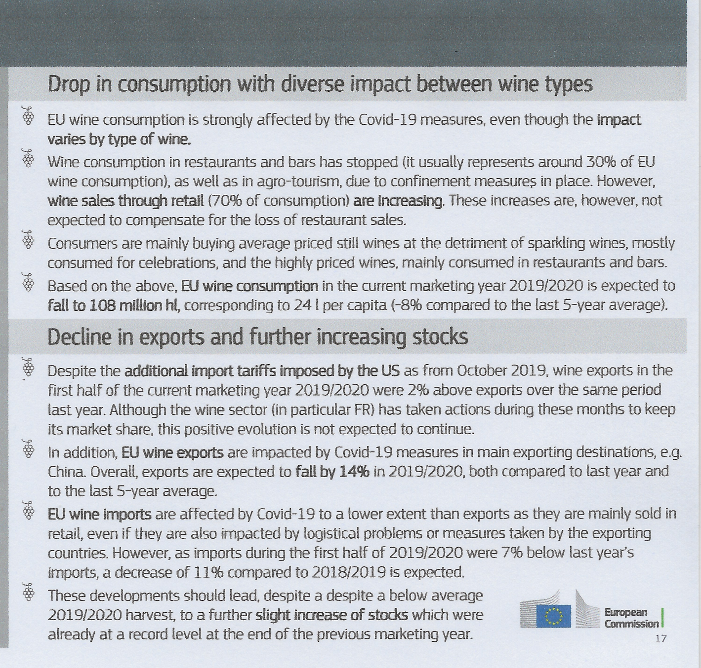
Información del documento original
---

